

INFORME CARACTERIZACION DE USUARIOS RENDICION DE CUENTAS

SENADO DE LA REPÚBLICA.



División de Planeación y Sistemas
Diana Rocío Plata Arango.
Jefe División de Planeación y Sistemas.

Unidad Coordinadora de Atención Ciudadana.
Mónica Patricia Vanegas Montoya.
Coordinadora Unidad de Atención Ciudadana

Junio 2020.

Resultados Caracterización de Usuarios Rendición de Cuentas

Durante el año 2019 se llevó a cabo la caracterización de usuarios de la rendición de cuentas, a través de la página web del Senado de la República, con la publicación de una encuesta dirigida a ciudadanos y organizaciones de la sociedad civil, para identificar variables como ubicación geográfica, sexo, edad, canales de comunicación y temas de interés, con el fin de asociar las respuestas a la información que se presentaría en la rendición de cuentas.

Para el año 2020 se midieron variables similares, por lo cual a continuación se presentarán los resultados obtenidos para las variables en 2019 y 2020, con el comparativo entre los 2 años.

- VARIABLES UTILIZADAS PARA LA CARACTERIZACIÓN.

Geográfica – departamento: esta variable permite identificar el lugar del país en el que cada uno de los usuarios hace requerimientos, además, permite identificar los departamentos más interesados en la rendición de cuentas del Senado de la república y que pueden llegar a ser priorizados.

Demográfica – género: esta variable permite identificar el género registrado para cada uno de los usuarios, por lo tanto, es posible identificar el tipo de usuario que puede generar más receptividad para la información de rendición de cuentas.

Demográfica – edad: esta variable permite clasificar los usuarios por rangos de edad, igualmente, aclara cuál es el público específico que está generando interés en la información de rendición de cuentas.

Demográfica – etnia: esta variable permite identificar la pertenencia o identificación que tiene el usuario con un grupo étnico, con rasgos socioculturales diferentes con respecto a los demás usuarios.

Intrínseca – uso de canales: esta variable es importante para identificar los canales de comunicación que los ciudadanos y la sociedad civil usan para realizar el diálogo en doble vía.

Intrínseca – grupo de interés: esta variable permite clasificar a las organizaciones de la sociedad civil en los grupos identificados por el Senado. Así mismo, permite saber si los grupos identificados como grupos de valor por parte de la Entidad son realmente su población objetivo.

De comportamiento – temas de interés: esta variable es importante para identificar temas comunes que faciliten la interacción en la rendición de cuentas con los usuarios y la sociedad civil.

- RESULTADOS DE VARIABLES DIRIGIDAS A CIUDADANOS

En cuanto al espacio se encontró que el 100% de las personas que resolvieron la encuesta viven en la zona urbana.

  - VARIABLE DEPARTAMENTO.

En 2019

La variable geográfica frente al departamento en que reside y encontramos que el 86.8% reside en el departamento de Cundinamarca y el segundo estaba en el departamento del meta con el 5,3% y un tercer lugar del Valle del Cauca con el 2.6%,

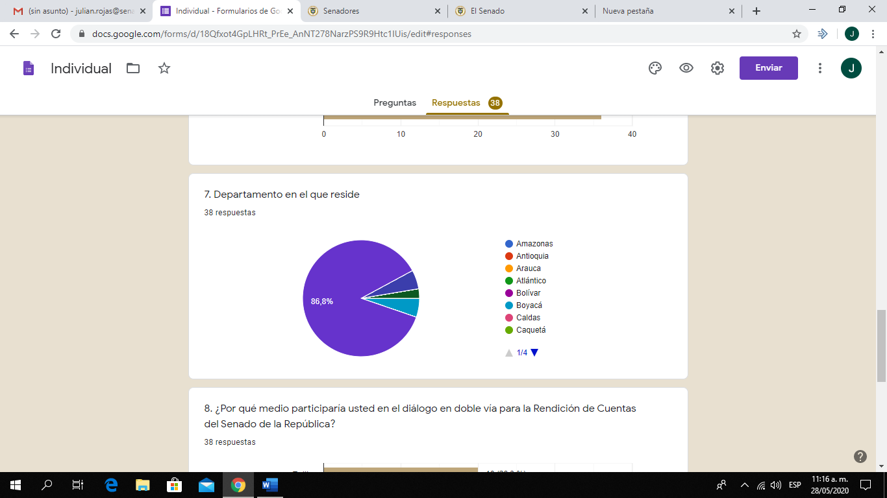

En 2020.
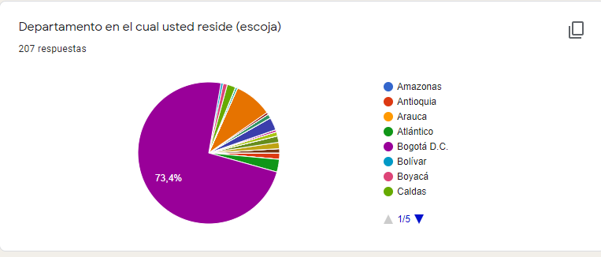

Para el año 2020, se encontró que el 73,4% residen en Bogotá, y en segundo lugar Cundinamarca con un 8,7% y tercer lugar Magdalena y Atlántico con un 2,9%

De acuerdo con lo anterior los usuarios que mayor interés presentan en la rendición de cuentas se encuentran ubicados en la ciudad de Bogotá y en el Departamento de Cundinamarca.

  - VARIABLE GENERO.

En 2019.
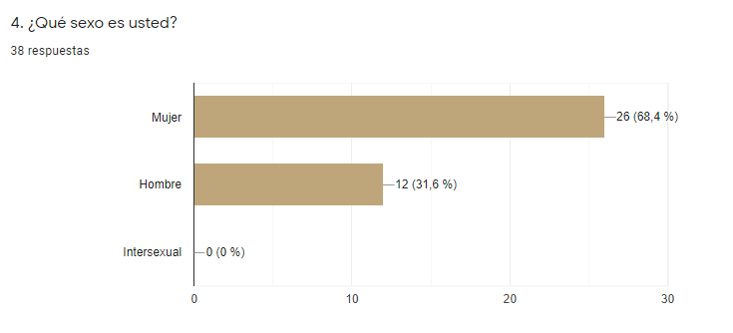

Frente a la pregunta de qué sexo es usted encontramos que, de todos los participantes, el 68% son mujeres y el 31% hombres

En 2020.

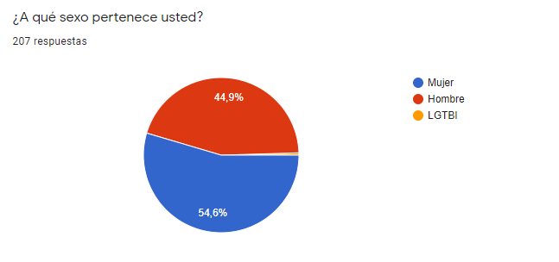
Para 2020 se identificó que el 44,9% son hombres y el 54,6% son mujeres.

Se identifica que las mujeres presentan un mayor interés en participar en la rendición de cuentas.

  - VARIABLE EDAD.

De acuerdo con el ciclo de vida que se encuentra relacionado con la edad, en 2019 se identificó que el 81.6% son adultos que se encuentran entre los 27 y 59 años, para 2020 el 84,5% son adultos entre los 27 y 59 años.

En 2019

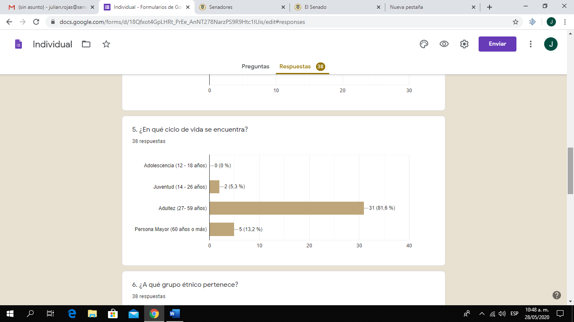

En 2020.

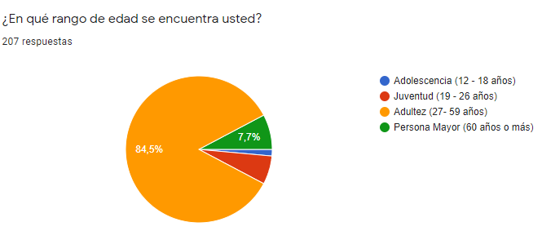

De acuerdo con los resultados obtenidos, en la edad que mayor interés genera la rendición de cuentas, es los adultos entre 27 y 59 años, y en segundo lugar las personas mayores de 60 años.

  - VARIABLE ETNIA.

En 2019.

La pregunta frente a qué grupo étnico pertenece encontramos que el 94.7% de las personas que respondieron a la caracterización no pertenecen a ningún grupo étnico

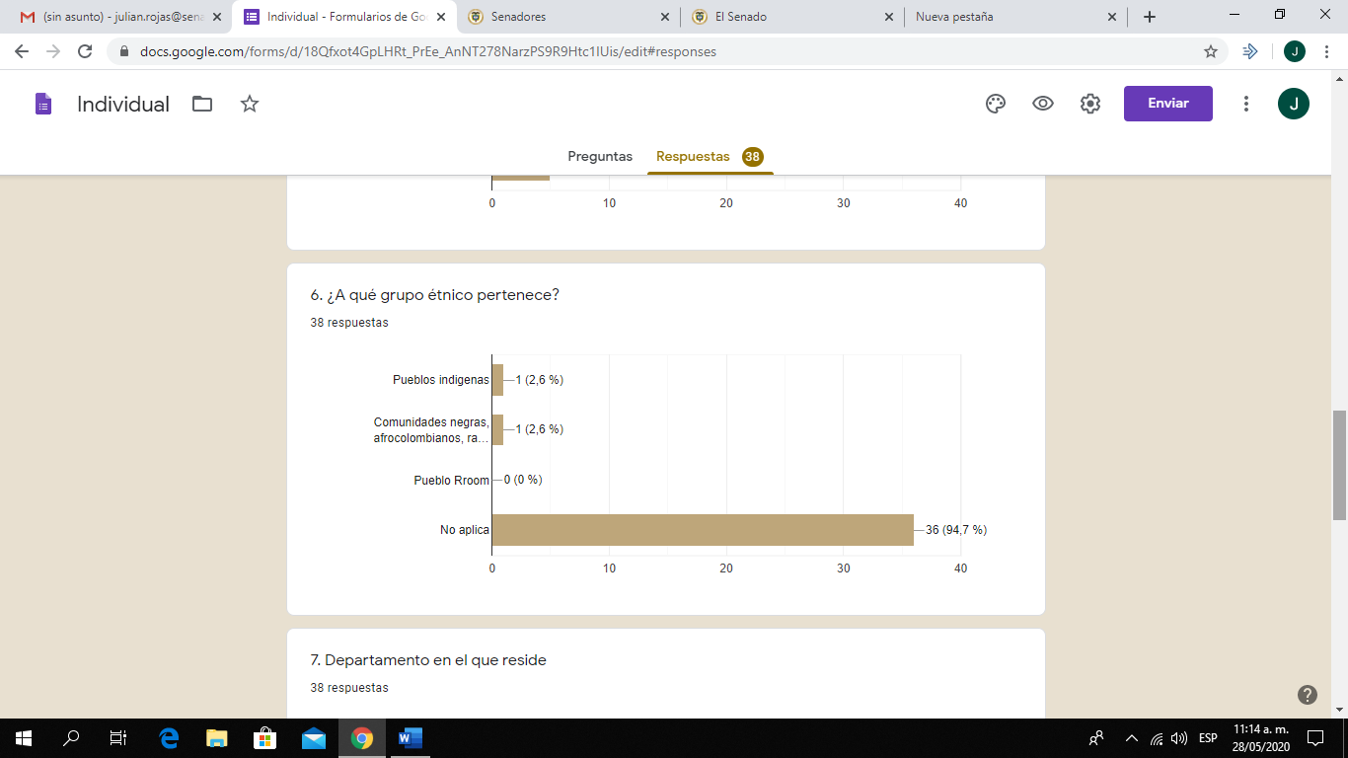

En 2020

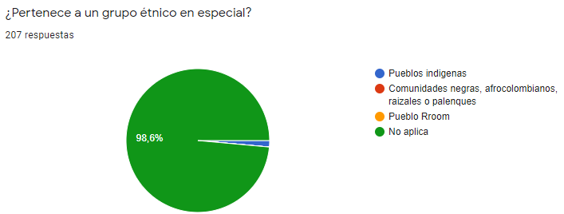
El 98,6% No pertenece a ningún grupo étnico.

De acuerdo con los resultados se puede concluir que los usuarios interesados en la rendición de cuentas la mayoría no pertenecen a ningún grupo étnico y el segundo grupo que manifiesta interés corresponde a los pueblos indígenas.

  - VARIABLE CANALES

En 2019.

La variable canales, se identificó con preguntas acerca de cómo participar en el diálogo doble vía para la rendición de cuentas que se llevaría a cabo de la vigencia 2018-2019, se encontró que los medios preferidos son:
- 47.4% para la opción de comentarios en la página web
- 28,9% la APP Mi Senado
- 26,3% para Twitter
- 13,2% para Facebook.
- 10,5% para Youtube.

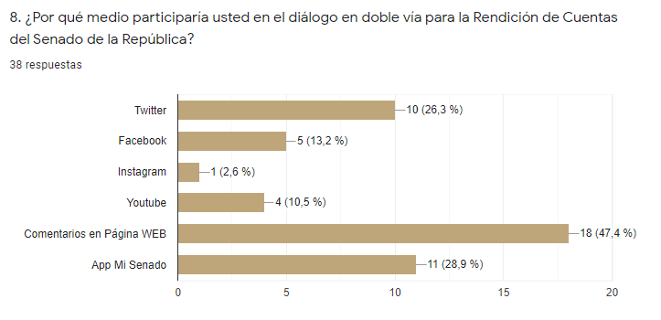

En 2020.
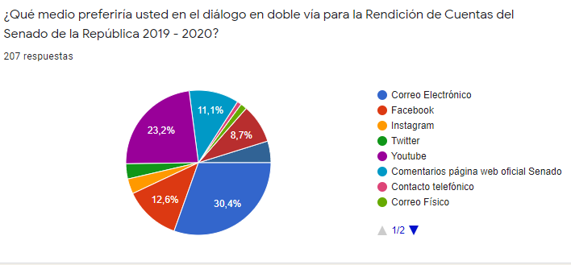
La preferencia para los canales, para el dialogo en doble vía en 2020 se ve así:
- 30,4% correo electrónico.
- 23,2% YouTube.
- 12,6% Facebook.
- 11,1% comentarios en la página web.
- 8,7% App Mi Senado.

Se observa un cambio en 2020, la pagina web aparece como la opción cuatro y la App Mi Senado como cinco, y en el año 2019 representaban la primera y segunda opción. Evidenciando que el uso de canales presenta variedad con frecuencia, dependiendo quizá del uso y promoción.

  - VARIABLE TEMAS DE INTERÉS.

Con el fin de identificar sobre los temas que les gustaría conocer en la rendición de cuentas.

En 2019 se encontró que el tema de mayor interés era el de transparencia con un 52.6%, seguido por el impacto de los proyectos de Ley con 39,5%.
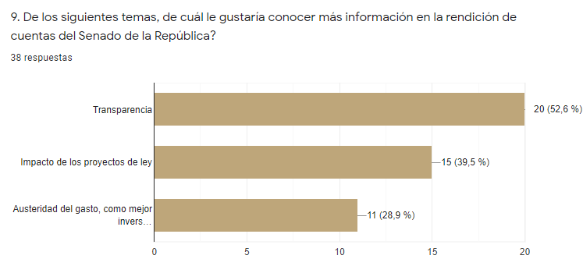

En 2020.
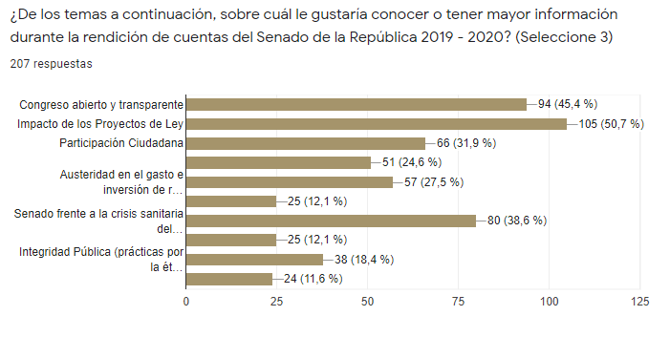
Los 3 temas que llamaron más la atención de los ciudadanos son:
- Impacto de los proyectos de Ley. 50,7%.
- Congreso abierto y transparente. 45,4%
- Senado frente a la crisis Sanitaria del Covid 19. 38,6%

En las 2 vigencias se encontró los temas de impacto de proyectos de ley y transparencia en las 2 primeras posiciones.
- RESULTADOS DE VARIABLES DIRIGIDAS A SOCIEDAD CIVIL.

  - VARIABLE DEPARTAMENTO.

En 2019

La mayoría con un 33.3% reside en Cundinamarca, en el segundo lugar se ubicaron con el 22.2% los departamentos de Caldas y Antioquia y en cuarto y quinto lugar están Santander y Norte de Santander con el 11.1%,
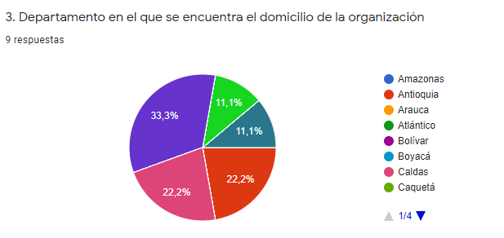

En 2020.

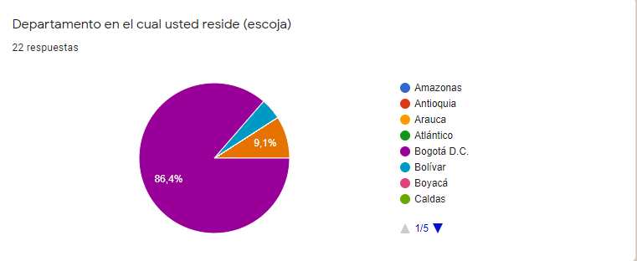

En primer lugar, Bogotá 86,4%, segundo lugar Cundinamarca con 9,1% y en tercer lugar Bolívar con 4,5%.

Se sigue manteniendo Cundinamarca y Bogotá como los lugares donde se ubican la mayoría de las organizaciones de la sociedad civil, que se encuentran interesadas en la rendición de cuentas del Senado de la República.

  - VARIABLE GRUPO DE INTERÉS.

En 2019.
frente a la pregunta para saber qué tipo de organización representa encontramos que el 55.6% pertenecen a la academia, el 22,2% son veedurías y con el 11.1% aparecen las organizaciones de la sociedad civil, los medios de comunicación, entidades privadas y entidades del Estado del orden nacional.

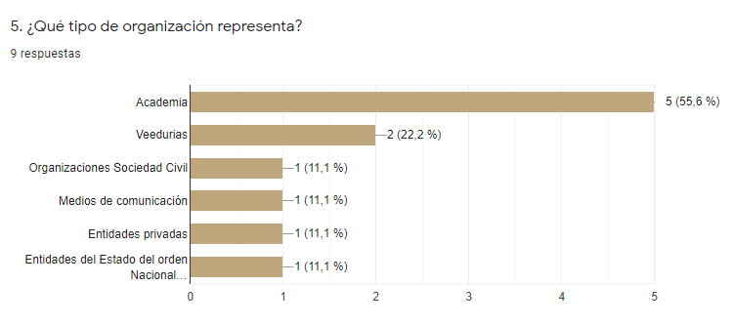
En 2020.

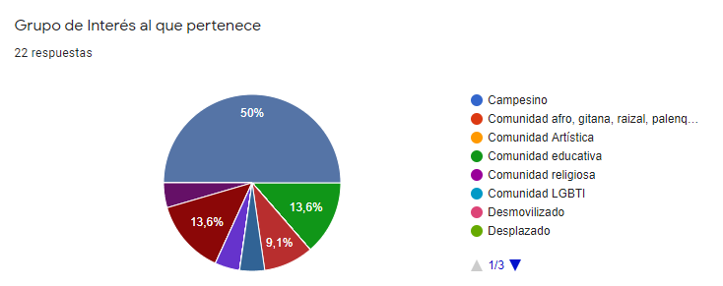

El 50%, pertenecen a otros grupos de interés, el 13,6 % a la academia y a organizaciones no gubernamentales, a gremios el 9,1% y con el 4,5% cada una, gestor cultural, medios de comunicación y organismos de cooperación internacional.

  - VARIABLE CANALES.

Se le pregunto a las organizaciones colectivas porque medio participarían en el diálogo de doble vía para la rendición de cuentas y se encontró:

En 2019
El porcentaje más alto es Facebook con el 66.7%, Twitter con un 55.6% y comentarios en la página web con un 44.4%, APP Mi Senado con un 33.3%, y por último se encuentran en igual porcentaje Instagram y YouTube con un 22.2%, acá podemos evidenciar una diferencia con las respuestas que nos habían dado en la caracterización individual donde en ese momento la primera opción era los comentarios en la página web,.

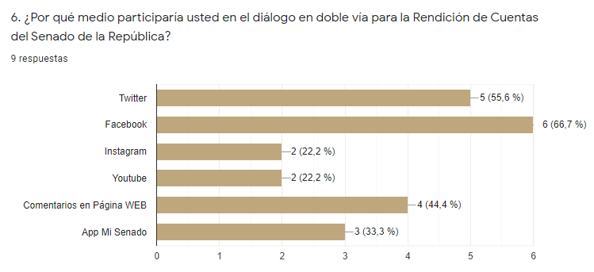

En 2020.

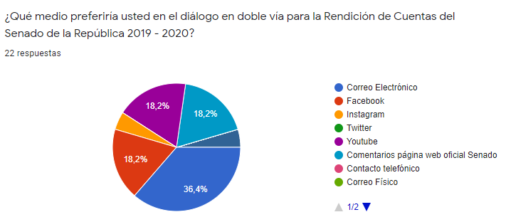

En primer lugar, se ubicó el correo electrónico con 36,4%, en segundo puesto con 18,2% cada opción para comentarios página web, YouTube y Facebook. y con 4,5% Instagram en tercer puesto.

Para 2020 se observa que para los ciudadanos y la sociedad civil el canal que consideran que mejor se adapta para el dialogo en doble vía es el correo electrónico.

  - VARIABLE TEMAS DE INTERÉS.

En 2019.
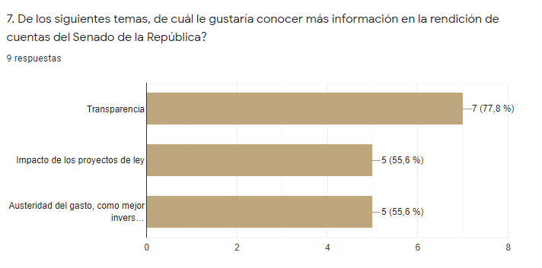
también preguntamos al colectivo sobre qué temas les gustaría conocer encontrando en primer lugar el tema de transparencia con un 77.8% y en segundo lugar con 55,6% cada una el impacto de proyectos de Ley y la austeridad del gasto. Lo cual determina que para los colectivos como para las personas individuales el tema de mayor interés para la rendición de cuentas en 2019 es el tema de transparencia.

En 2020.
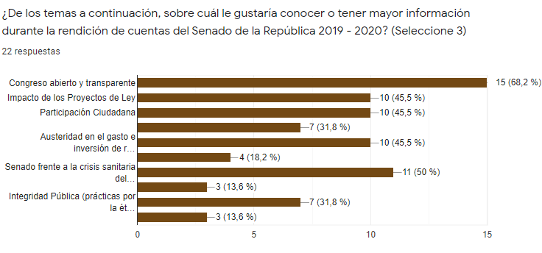
Los 3 temas elegidos por las organizaciones de la sociedad civil para conocer en la rendición de cuentas fueron:
- 68.2% Congreso abierto y transparente
- 50% Senado Frente a la Crisis del Covid 19.
- 45,5% se ubicaron tres temas impacto de los proyectos de Ley, Participación Ciudadana y Austeridad en el gasto.
Se observa que las preferencias de los ciudadanos coinciden con las de la sociedad civil para 2020 en los 3 primeros temas.

- ACCIONES DE MEJORA PROPUESTAS.

A partir de los resultados obtenidos se sugieren acciones como las siguientes:

- Generar mayor divulgación de los canales de comunicación del Senado, para lograr mayor público objetivo en el rango de adolescencia.
- Realizar una campaña para dar a conocer el Senado en otros grupos étnicos para tener participación en la rendición de cuentas de estos grupos.
- Continuar con campañas como día a día en el senado o mi casa mi senado para seguir divulgando las funciones del Senado ante la comunidad.

